青海省 2024年初中学业水平考试

物理
注意事项：
1．本试卷满分为 130分，其中物理 80分，化学 50分，考试时间 150分钟。
2．本试卷为试题卷，请将答案写在答题卡上，否则无效。
3．答卷前请将密封线内的项目填写清楚。

物理部分
中华民族从不缺少仰望星空的勇气和浪漫，从嫦娥奔月到天宫建成……，对宇宙奥秘的探索从未间断。接下来，我们跟随“飞天”兴趣小组从物理的视角开启一场探索之旅吧！

一、单项选择题（本题共 12小题，每小题 2分，共 24分）
- 从神话故事“嫦娥奔月”到张九龄的诗句“海上生明月，天涯共此时”，再到朱自清的文学作品《荷塘月色》，月亮被赋予了多种寓意。“飞天”兴趣小组依照张九龄的诗绘制了如图所示的一幅画，若以地面为参照物，运动的是（ ）
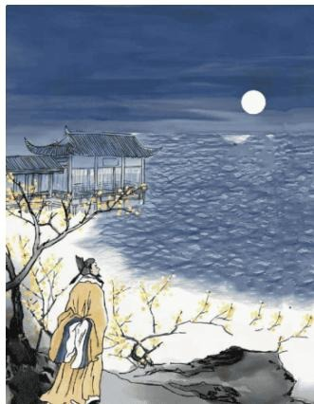
A. 升起的明月 B. 海边的礁石C. 站立的诗人 D. 海边的房屋
- 从神话故事“嫦娥奔月”到张九龄的诗句“海上生明月，天涯共此时”，再到朱自清的文学作品《荷塘月色》，月亮被赋予了多种寓意。根据如图所示的荷塘月色图，下列描述合理的是（ ）
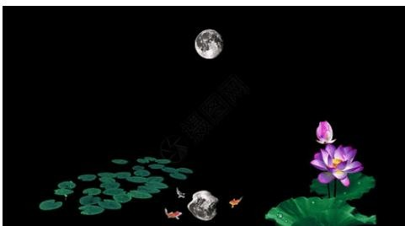
A. 漂浮的荷叶只受重力作用 B. 漂浮的荷叶只受浮力作用C. 月亮倒影是光的折射形成 D. 月亮倒影是光的反射形成
- 我们常吃的月饼是在烤箱里“烤”的，但根据南宋《武林旧事》记载，最早的月饼出自笼屉，青海就保留着用蒸笼“蒸”月饼的传统习俗。“蒸”月饼时，关于笼屉上方冒出的“白气”，下列解释正确的是（ ）
A．“白气” 水蒸气，是液化现象 | B．“白气”是小水滴，是液化现象C. “白气”是水蒸气，是汽化现象 D. “白气”是小水滴，是汽化现象
- 我们常吃的月饼是在烤箱里“烤”的，但根据南宋《武林旧事》记载，最早的月饼出自笼屉，青海就保留着用蒸笼“蒸”月饼的传统习俗。关于“蒸”月饼时的情景，下列叙述正确的是（ ）
A．水沸腾时——水温升高 | B．水变成水蒸气——放出热量C. 闻到月饼的香味——扩散现象 D. 水变成水蒸气——分子间距不变
- 我们常吃的月饼是在烤箱里“烤”的，但根据南宋《武林旧事》记载，最早的月饼出自笼屉，青海就保留着用蒸笼“蒸”月饼的传统习俗。下列情境中，改变物体内能的方式与“蒸”“烤”相同的是（ ）
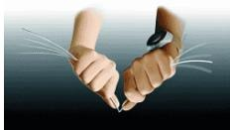
弯折铁丝
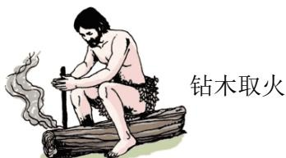
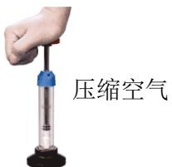
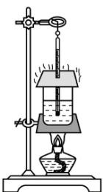
酒精灯加热
- 月球是地球唯一的天然卫星。1970年，我国第一颗人造卫星东方红一号成功发射升空，标志着我国踏上了现代航天事业的征程。1978年8月1日，沉睡了2400余年的曾侯乙编钟（如图）首次公开奏响，开篇曲目便是大家熟悉的《东方红》。月球绕地球的轨迹模型如图所示，地球与月球之间的距离约为$3.8×10^{8}m$ ，月光的传播速度约为 $3×10^{8}m/s$ ，则月光从月球表面到达地面的时间约为（ ）
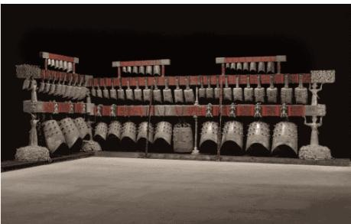
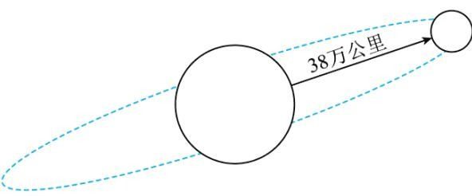
0.79s B.
1.27s C.
7.90s D.
12.70s
- 月球是地球唯一的天然卫星。1970年，我国第一颗人造卫星东方红一号成功发射升空，标志着我国踏上了现代航天事业的征程。1978年8月1日，沉睡了2400余年的曾侯乙编钟（如图）首次公开奏响，开篇曲目便是大家熟悉的《东方红》。关于曾侯乙编钟的说法正确的是（ ）
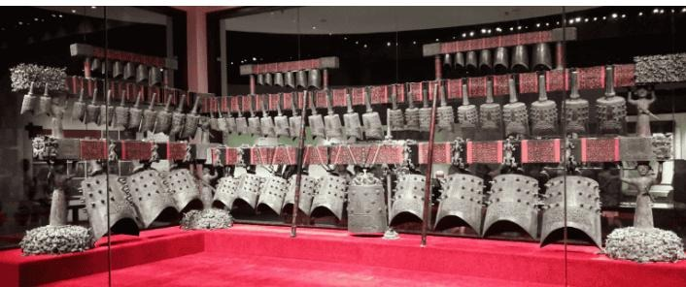
A. 编钟的振动产生声音 B. 编钟的声音一定是乐音C. 声音的传播不需要介质 D. 敲击力度越大音调越高
- 在火箭与导弹领域，手工制造固体燃料依然十分重要，火药雕刻技术也直接决定了一个国家武器装备的国防实力。首先它对精度的要求极高，又因为固体燃料极其敏感，静电、不合理的摩擦，甚至刀具触碰到金属壳等都能导致其燃爆。以徐立平为代表的“大国工匠”以精湛的火药雕刻技术让一件件大国重器华丽绽放。如图所示，雕刻火药时刀刃磨得锋利是为了（ ）
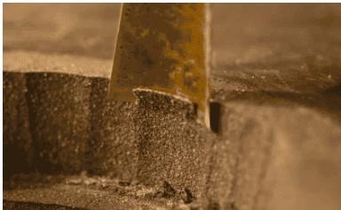
A. 减小压强 B. 减小压力C. 增大压强 D. 增大压力
- 在火箭与导弹领域，手工制造固体燃料依然十分重要，火药雕刻技术也直接决定了一个国家武器装备的国防实力。首先它对精度的要求极高，又因为固体燃料极其敏感，静电、不合理的摩擦，甚至刀具触碰到金属壳等都能导致其燃爆。以徐立平为代表的“大国工匠”以精湛的火药雕刻技术让一件件大国重器华丽绽放。结合以上材料，下列措施中能有效防止静电的是（ ）①刀具触碰到金属壳
②佩戴防静电腕带 ③触摸导静电棒释放静电 ④必须穿防静电服 A. ①②③ B. ②③④ C. ①②④ D. ①③④
- 与固体燃料相比，液体燃料火箭无需人工雕刻火药。甲烷是天然气的主要成分。液态甲烷作为火箭发射的燃料之一，其密度约为 $0.42×10^{3}kg/m^{3}$ ，热值为 $5.0×10^{7}J/kg$ 。下列能源中属于可再生能源的是（ ）
A．石油 | B．煤炭 | C．太阳能 | D．天然气
- 与固体燃料相比，液体燃料火箭无需人工雕刻火药。甲烷是天然气的主要成分。液态甲烷作为火箭发射的燃料之一，其密度约为 $0.42×10^{3}kg/m^{3}$ ，热值为 $5.0×10^{7}J/kg$ 。酒精的密度为 $0.8×10^{3}kg/m^{3}$ ，热值为$3.0×10^{7}J/kg$ ，下列关于液态甲烷和酒精的叙述正确的是（ ）A. 酒精的密度比液态甲烷的密度小B. 液态甲烷燃烧时，内能转化为化学能C. 相同体积的液态甲烷和酒精，液态甲烷的质量更大D. 10kg 液态甲烷完全燃烧，放出的热量为 $5.0×10^{8}J$
- 如图甲所示，工作人员正在组装神舟飞船。用图乙所示 电动滑轮将质量为2吨的飞船部件在 10s内匀速提升 2m，电动滑轮的机械效率为 80%（g取 10N/kg），以下分析正确的是（ ）
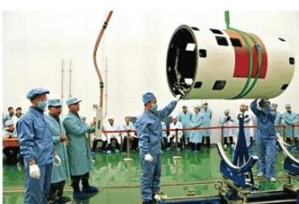
甲
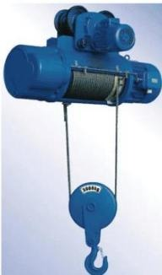
乙
A. 电动滑轮的总功为 5×104J B. 飞船部件的重力为 $2×10^{3}N$ C. 绳子自由端移动的距离为 2m D. 电动滑轮的功率为 $5×10^{4}W$

二、填空题（本题共 8小题，每空 1分，共 16分）
- 航天员舱外航天服配有风扇系统和无线电系统。手套上有平面镜，可以随时察看自己身上的各种开关，手心部位有颗粒状橡胶；头盔两侧各有一个照明灯，方便航天员在舱外工作。航天员通过平面镜看到的是开关的___ _（选填“虚”或“实”）像，手套手心部位有颗粒状橡胶是为了______（选填“增大”或“减小”）摩擦力。
- 航天员舱外航天服配有风扇系统和无线电系统。手套上有平面镜，可以随时察看自己身上的各种开关，手心部位有颗粒状橡胶；头盔两侧各有一个照明灯，方便航天员在舱外工作。电风扇工作时，电能主要转化为 _能。航天员与地面通过 （选填“电磁波”或“超声波”）进行联系。
- 如图所示，航天员轻轻一推舱壁后，向相反的方向运动，说明力可以改变物体的______，航天员会继续运动是因为具有
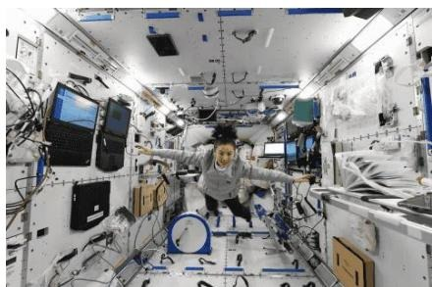
- “飞天”兴趣小组设计了如图所示的头盔两侧照明灯电路图，其电路连接方式为______联，照明灯两端的电压 __（选填“相同”或“不同”）。
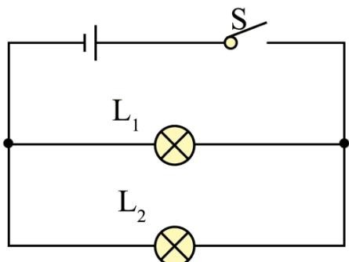
- 2024年1月18日，天舟七号货运飞船在中国空间站成功对接（图甲）。当货运飞船和核心舱相互靠近时，为减缓撞击带来的影响，货运飞船与核心舱间需配置缓冲装置。“飞天”兴趣小组根据以上信息结合物理知识，设计了如图乙所示的缓冲装置简化图。当条形磁体和通电螺线管靠近时，产生相互排斥的力，说明通电螺线管左端为___ _极，为增大排斥力，滑动变阻器的滑片应向___ _端滑动。
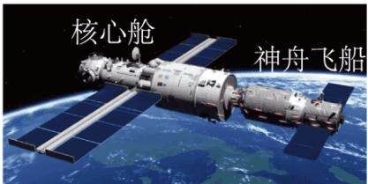
甲
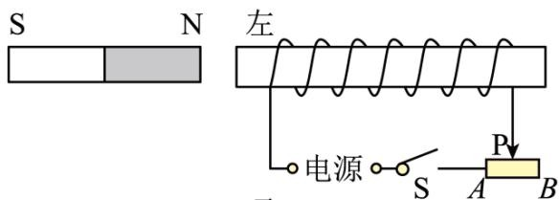
乙
- 2020年6月，袁隆平团队首次在海拔 2800米的青海省海西州试种了海水稻。如图所示是海西州当地水沸腾时的温度计示数，则水的沸点为______℃，当地的大气压强______（选填“高于”“等于”或“低于”）标准大气压。
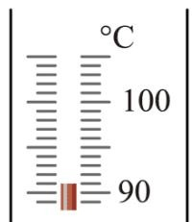
- 2022年12月4日，神舟十四号载人飞船返回舱在东风着陆场成功着陆，返回舱在减速着陆过程中，重力势能______。如图所示，当返回舱静止在水平地面时，所受重力和地面对它的______是一对平衡力。
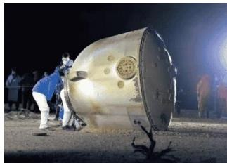
- 如图所示，是一款航天员造型音箱，其工作原理是通电导线在磁场中受到力的作用，下列实例中与该音箱工作原理一致的是______；能产生感应电流的是
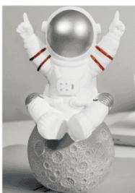
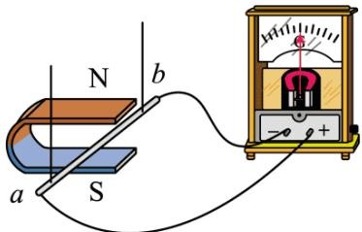
甲
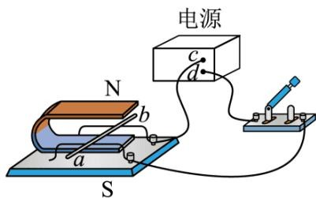
乙

三、作图题（本题共 2小题，每小题 2分，共 4分）
- 从嫦娥一号升空，到嫦娥五号携月壤返回，中国人一步步将“上九天揽月”的神话变为现实！如图所示，是玉兔二号月球车静止在着陆器斜面上的简化图。请画出玉兔二号月球车所受摩擦力和支持力的示意图。
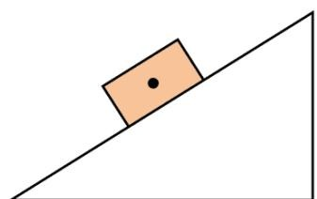
- 如图所示，是“飞天”兴趣小组模拟的我国月球基地的照明电路，在遵守安全用电的前提下，请用笔画线代替导线将电路连接完整。
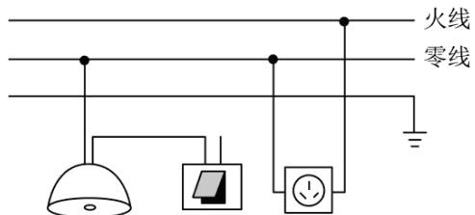

四、实验探究题（本题共 3小题，第 23题 6分，第 24、25题各 7分，共 20分）
- 为测量小灯泡正常发光时的电阻，“飞天”兴趣小组利用图甲所示的实验器材进行了如下实验（小灯泡额定电压为
2.5V）：
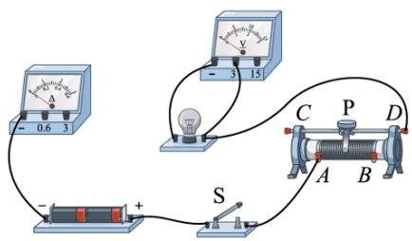
甲
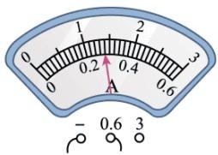
乙
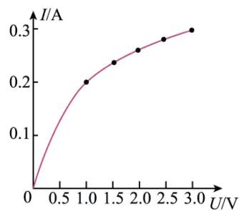
丙
（1）用笔画线代替导线将图甲的实验电路连接完整 ；
（2）闭合开关前，滑动变阻器滑片应滑到______端（选填“A”或“B”）；闭合开关后发现小灯泡不亮，电流表无示数，电压表有示数，电路中出现的故障可能是小灯泡______（选填“短路”或“断路”）；
（3）排除故障后，闭合开关，移动滑片，测量得出了如下数据：
实验次数
电压 U/V
电流 I/A
电阻 R/Ω
1
1.0
0.20
5.00
2
1.5
0.24
6.25
3
2.0
0.26
7.70
4
2.5
5
3.0
0.30
10.00
当电压表示数为
2.5V时，电流示数如图乙所示，示数是______A，此时小灯泡的电阻值为______Ω（结果保留两位小数）；
（4）根据实验数据绘制了如图丙所示小灯泡的I-U图像，结合数据和图像分析小灯泡的电阻值发生变化的原因：
- 如图甲所示，是天宫课堂中航天员王亚平讲授“水球光学实验”时的场景，受此影响“飞天”兴趣小组利用如图乙所示的实验装置展开了“凸透镜成像规律”的探究实验。
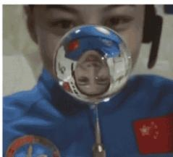
甲
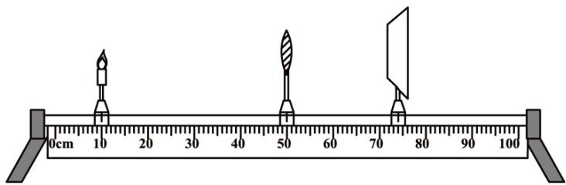
乙
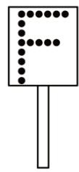
丙
（1）图甲中水球相当于一个_ __，它对光具有 _作用；
（2）王亚平所成的像是倒立、缩小的______像，生活中______（选填“照相机”“投影仪”或“放大镜”）就是利用这一原理工作的；
（3）图乙中凸透镜的焦距为 15cm，当蜡烛从10cm处移动至 30cm处时，为了再次得到清晰的像，光屏应（选填“远离”或“靠近”）凸透镜，且所成的像是倒立、______的实像；
（4）如果将蜡烛换成如图丙所示的“F”字光源，其优点是： （只写一条即可）。
- “权衡”一词，在古代分别指秤砣和秤杆，现代多表示事物在动态中维持平衡的状态。在学习杠杆相关知识后，“飞天”兴趣小组尝试做了简易杆秤并进行了以下探究：
活动一：了解杆秤的构造及物理原理：
如图甲所示，杆秤由秤盘（放置待称量的物体）、秤砣、秤杆（标有刻度，可读取被称物体质量）、提纽组成；
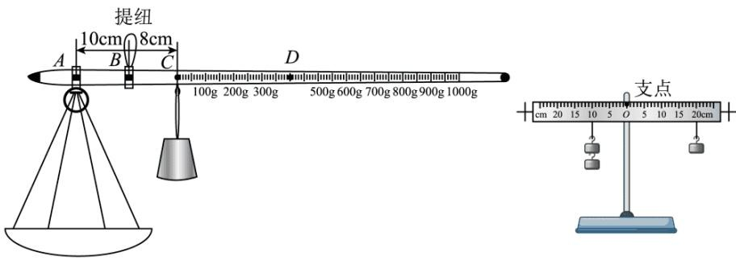
甲
乙
（1）参照图乙，图甲中提纽相当于杠杆的______，结合“秤砣虽小压千斤”这句话，此时杆秤相当于_杠杆；
活动二：自制简易杆秤：
该兴趣小组自制杆秤如图甲所示。其中：秤砣质量为 200g，A点为秤盘挂绳位置，B点为提纽挂绳位置，C点为0刻度线位置；
（2）由图甲可知，利用该杆秤最多可称量 _g的物体，D点处的刻度数为 g；
（3）忽略秤杆自身重量对杆秤平衡的影响，用 $m_{1}$ 表示秤砣质量， $m_{2}$ 表示物体和秤盘质量， $l_{1}$ 表示B、C之间的距离， $l_{2}$ 表示A、B之间的距离。根据杠杆平衡条件，当秤砣在C点处平衡时，将满足 __（用上述物理量表示），由此可得，秤盘的质量为 g；
（4）若想测量质量更大的物体，你可采取的办法是 （只写一条即可）。

五、计算题（本题共 2小题，第 26题 7分，第 27题 9分，共 16分）
- 月球上盖房子，真的遥不可及吗？我国某高校科研团队提出设想：利用月球土壤烧制出月壤砖，为人类在月球上建起科研基地做准备。如图甲所示，是“飞天”兴趣小组为月球科研基地工作人员设计的一款节能水暖电热毯，主要特点是A、B两区既可以单独使用，也可以同时使用，从而达到节能高效的目的。简化电路如图乙所示，电源电压 U=220V， $R_{a},R_{B}$ 均为电热丝， $R_{​_{A}}=R_{​_{B}}=440Ω$ 。已知水的比热容$c=4.2×10^{3}J/(kg\overset{‾}{ f}C)$ ，求：
（1）单独使用 A 区时，若将电热毯中质量为
0.5kg 的水从 20℃加热到 50℃，用时 600s：
①水吸收的热量 $Q_{N}$ ；
②消耗的电能W；
③正常工作时的加热效率η（结果保留一位小数）；
（2）如果同时使用A区和B区，电路中的总功率 $P_{c}$ 。
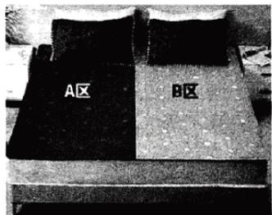
甲
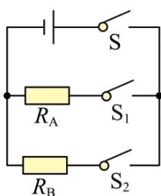
乙
- “飞天”兴趣小组在模拟搭建月球科研基地时，选取了某种砖块作 建筑材料，钻取了一块圆柱体样品（样品不吸水）。已知 $g=10N/kg$ $ρ_{*}=1×10^{3}kg/m^{3}$ ，求：
（1）如图甲所示，利用弹簧测力计测得样品重力为4.2N，则该样品的质量 $m:$ ；
（2）如图乙所示，该样品浸没在水中时受到的浮力 $F_{\sqrt{\frac{π}{ff}}}$ ；
（3）该样品的密度 $ρ;$
（4）当该样品上表面距水面 4cm处时，样品上表面所受水的压强 ；
（5）请你为月球基地命名并简单介绍其寓意。
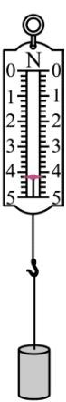
甲
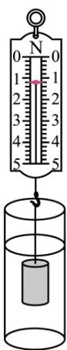
乙

